Valérie Vanier
Décès: 23 décembre 1933, Sainte Marguerite co.Terrebonne, Québec.
Sépulture : 26 décembre 1933, paroisse de Sainte Marguerite.

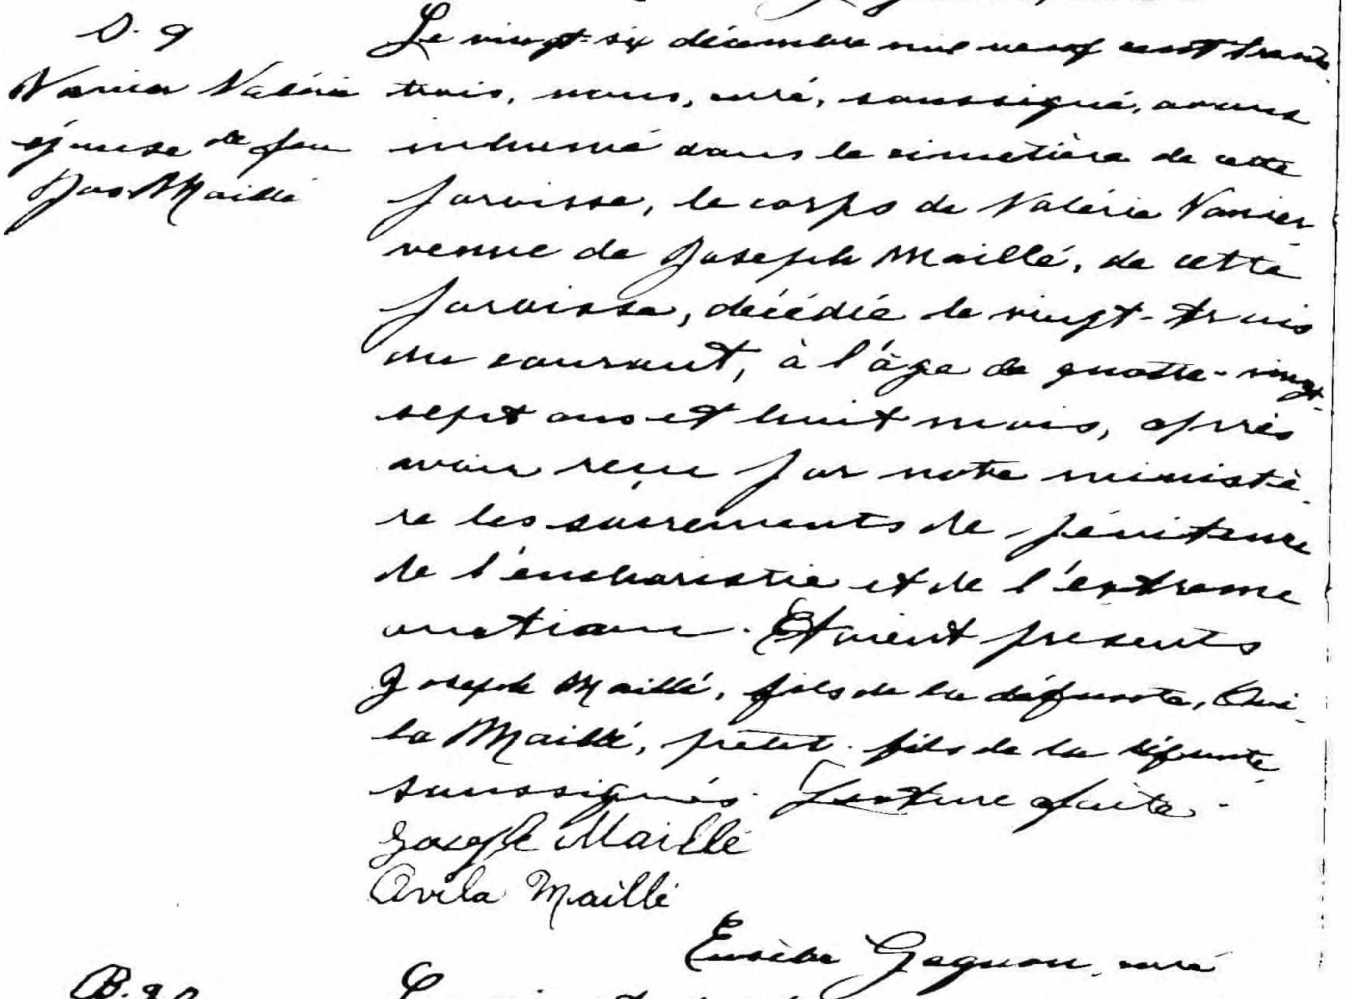

D. 9 Le vingt-six décembre mil neuf cent trente trois, nous, curé, sous-
Vanier Valérie signé, avons inhumé dans le cimetière de cette paroisse, le corps
épouse de feu de Valérie Vanier veuve de Joseph Maillé, de cette paroisse, dé-
Jos. Maillé cédée le vingt trois du courant, à l’âge de quatre vingt sept ans et
huit mois, après avoir reçu par notre ministère les sacrements de
pénitence de l’eucharistie et de l’extrême-onction. Étaient présents
Joseph Maillé, fils de la défunte, Ovila Maillé, petit-fils de la dé-
funte, soussignés. Lecture faite.

Joseph Maillé
Ovila Maillé
Eusèbe Gagnon, curé

Référence : Fond Drouin

